ΤΕΙ ΑΘΗΝΑΣ
ΣΧΟΛΗ ΤΕΧΝΟΛΟΓΙΚΩΝ ΕΦΑΡΜΟΓΩΝ 4 Οκτωβρίου 2011
ΤΜΗΜΑ ΝΑΥΠΗΓΙΚΗΣ
Προαγωγική εξέταση στο μάθημα
ΑΝΤΟΧΗ ΠΛΟΙΟΥ ΙΙ
Θέμα 1^{ο} (Βαρύτητα 40%)

Το έλασμα του πυθμένα χαλύβδινου φορτηγού σκάφους έχει πάχος 15 mm και υποστηρίζεται από εγκάρσιες έδρες που ισαπέχουν 2 m και διαμήκη ενισχυτικά με ισαπόσταση 750 mm. Αν το έλασμα του πυθμένα θεωρηθεί πακτωμένο στα σημεία επαφής με τα ανωτέρω ενισχυτικά:

(α) Να προσδιορισθεί το μέγιστο βύθισμα αντοχής του σκάφους (scantling draft) με βάση το κριτήριο οι τριτεύουσες ορθές τάσεις λόγω κάμψης να μην υπερβαίνουν το όριο των 140 Μpa.
(β) Αν θέλουμε να αυξηθεί το βύθισμα αντοχής κατά 10% διατηρώντας τις ίδιες ισαποστάσεις μεταξύ των ενισχυτικών, πόσο θα πρέπει να αυξηθεί το πάχος του ελάσματος.
(γ) Να υπολογισθούν τα αντίστοιχα βέλη κάμψης για τις περιπτώσεις (α) και (β).

Δίδονται: E_{st} = 210 GPa, σ_{ys}=235 MPa, λόγος Poisson 0,28.

Θέμα 2^{ο} (Βαρύτητα 30%)

Στο ελεύθερο άκρο πακτωμένης χαλύβδινης δοκού (πρόβολος) μήκους 3 m και διατομής Ι (βλ. Σχήμα) αναρτάται βάρος W. Να υπολογισθούν:
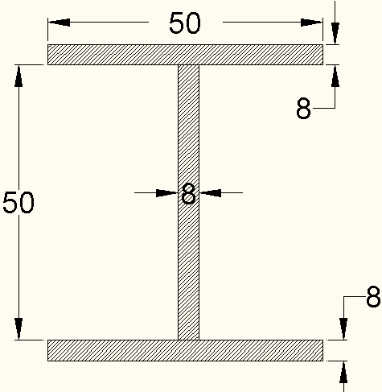
(α) Η πλαστική ροπή αντίστασης της δοκού.
(β) Η τιμή του βάρους W που προκαλεί για πρώτη φορά πλαστικές παραμορφώσεις.
(γ) Η τιμή του βάρους W που προκαλεί πλαστική κατάρρευση της δοκού.

Ο χάλυβας να θεωρηθεί ως ελαστικό - απόλυτα πλαστικό υλικό με όριο διαρροής 235 MPa.

Θέμα 3^{ο} (Βαρύτητα 30%)
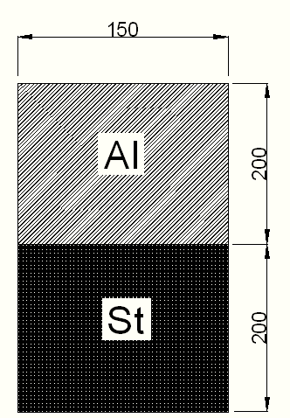
Αν η δοκός της 2^{ης} άσκησης αντικατασταθεί από διμεταλλική δοκό ορθογωνικής διατομής (βλ. Σχήμα) αποτελούμενης από αλουμίνιο και χάλυβα, να υπολογισθούν:
(α) Το μέγιστο βάρος W για το οποίο κανένα από τα δύο υλικά δεν διαρρέει.
(β) Για την υπολογισθείσα τιμή του W, οι κατανομές των καμπτικών τάσεων και των παραμορφώσεων, στη διατομή που θα πρωτοεισέλθει σε διαρροή.

Δίδονται: Ε_{a}= 70 GPa, E_{st} = 210 GPa, σ_{ya} = 130 MPa , σ_{ys}=235 MPa.

Διάρκεια εξέτασης: 2,5 ώρες
ΚΑΛΗ ΕΠΙΤΥΧΙΑ!

